Esoša pakalpojuma atsaistīšana no viena šablona un piesaistīšana citam šablonam
Lai atsaistītos no šablona, kam lietotājs ir piesaistījies, ir jāatver publicētais pakalpojuma apraksts un jānospiež poga “Jauna versija”. Pakalpojuma apraksts izveidos jaunu versiju ar statusu “Melnraksts”.
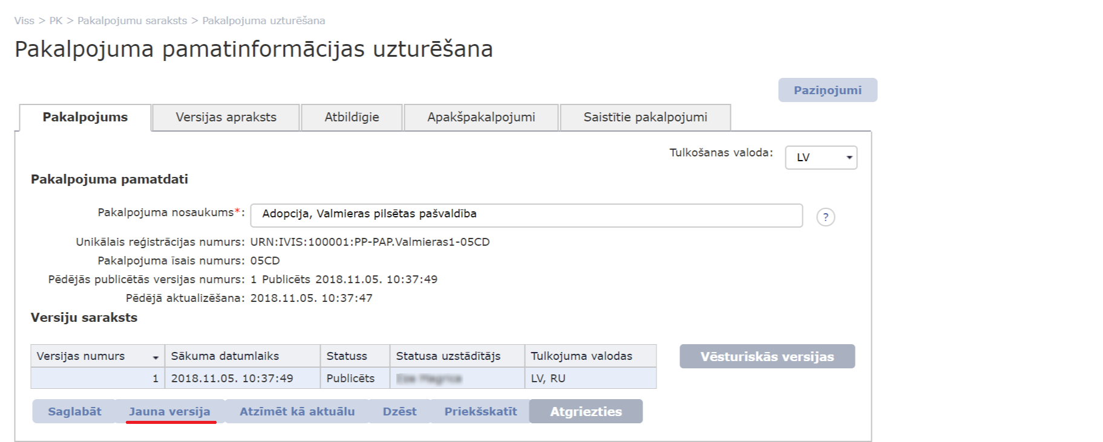
Aprakstam atrodoties melnrakstā ir iespējams veikt izmaiņas.
Ir jāatver sadaļa “Apakšpakalpojumi” un jānospiež poga “Atsaistīt”, tad poga “Saglabāt”.
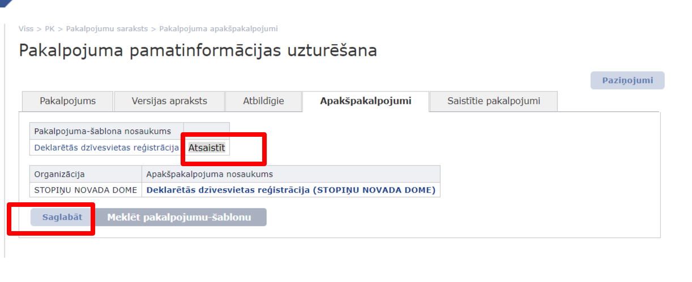
Saglabājot tiks attēlots brīdinājuma teksts, kuru jāapstiprina.
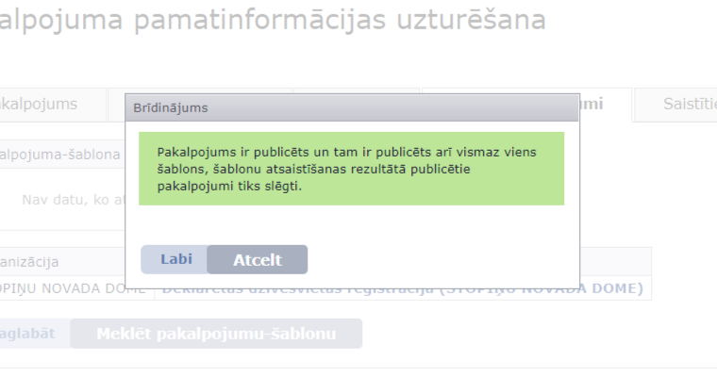
Lai pievienotu aprakstu citam šablonam, jānospiež poga “Meklēt pakalpojumu-šablonu”.
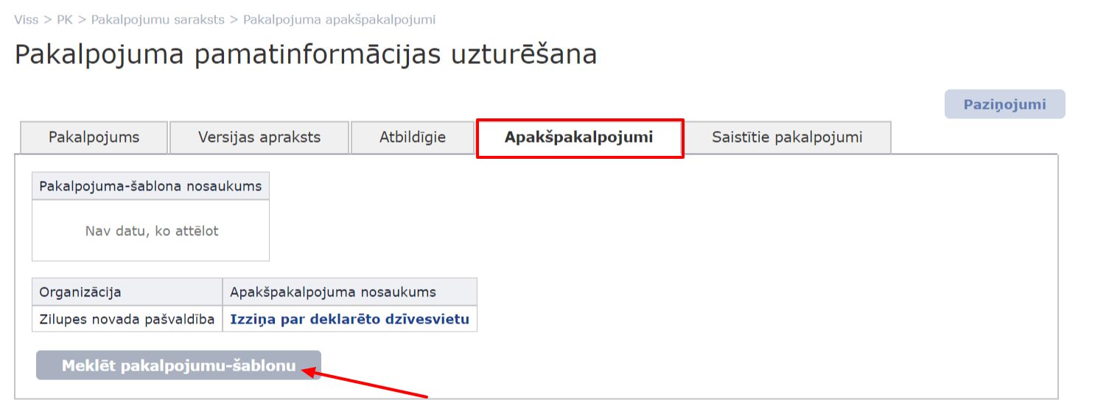
Tiek atvērts meklēšanas logs.
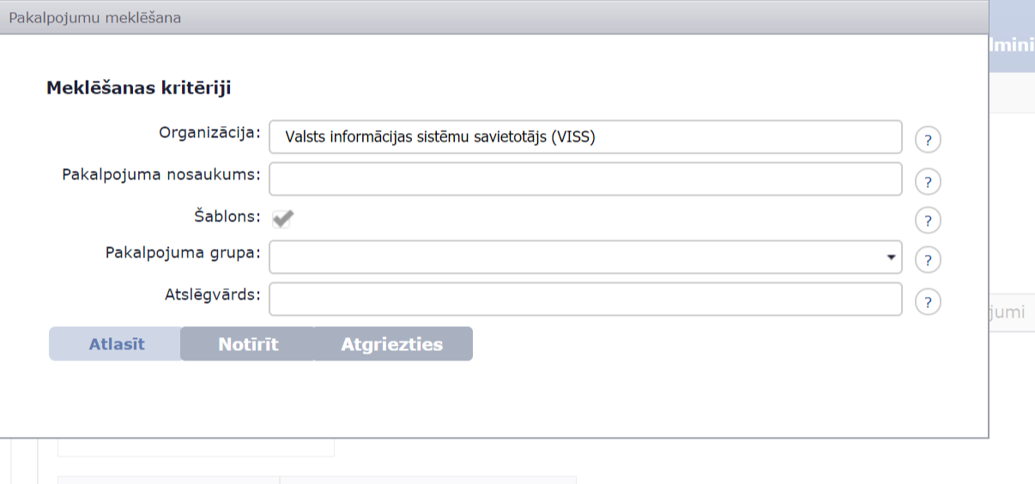

Jānodzēš iestādes nosaukums un jāieraksta -
LATVIJAS REPUBLIKAS VIDES AIZSARDZĪBAS UN REĢIONĀLĀS ATTĪSTĪBAS MINISTRIJA un jānospiež poga “Atlasīt”.
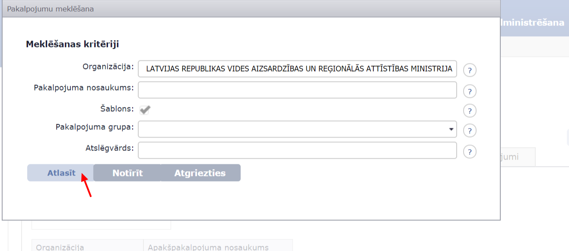
Tiks attēlots saraksts ar visiem šabloniem. Pie vajadzīgā ir jāieliek atzīme “v” un jānospiež poga “Piesaistīt” un “Saglabāt”.
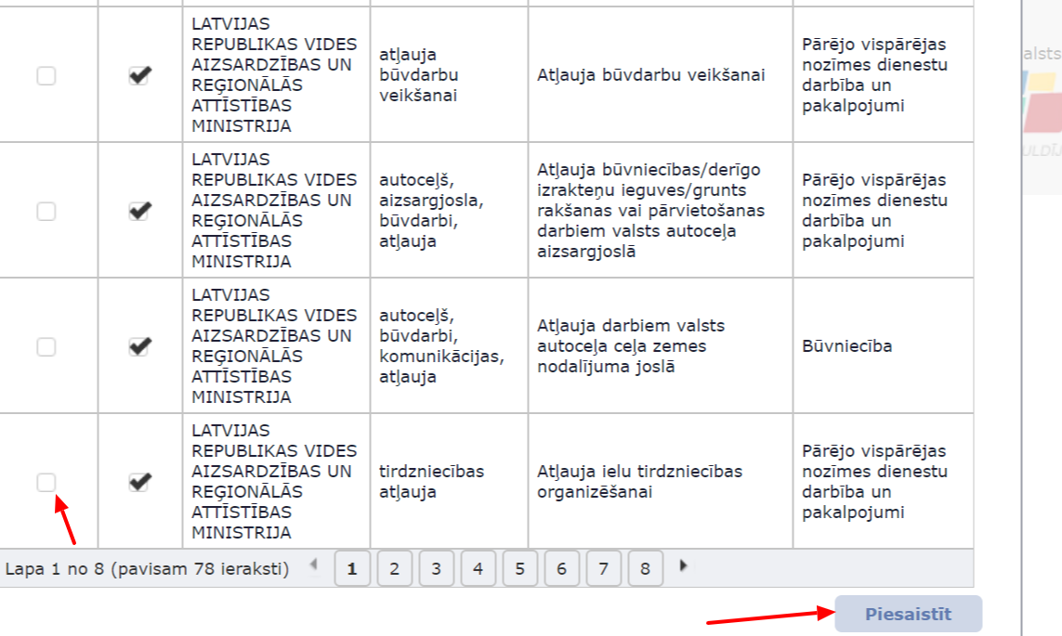
! Vajadzības gadījumā pirms publicēšanas precizējiet apraksta versijas nosaukumu, jo tas sakrīt ar veco šablona nosaukumu.
Apraksts ir piesaistīts šablonam un lai izmaiņas stātos spēkā ir jāveic pakalpojuma apraksta versijas publicēšana sadaļā “Versijas apraksts”.
